福州文博中学2016--2017学年第二学期
高二年级期中历史科考试（题目卷）
命题：李艳茹 审核：郑易
（完卷时间：90分钟，总分：100分）
页脚
一、选择题（本大题共30小题，每小题2分，共60分。在每小题列出的4个选项中，只有一项是正确的。请将正确答案写在答题卷指定的表格中。）Ziyuanku.com
- 《礼记月令》载，每年正月周天子亲率臣下耕作，称为藉田；三月王后亲率妃嫔举行采桑养蚕仪式，称为亲蚕。后来，历代皇帝、皇后不断举行这样的仪式，这反映了( )
A. 周代制度在后代被严格奉行 B．古代政治制度变迁异常缓慢
C．重农抑商从周代始一直推行 D．农桑是古代社会经济的主体
2.土地制度是古代的主要制度。汉代以后地券或地契是买卖双方私人之间所立的文契。此外还有政府官方发给田地所有人的产权证明文件。这主要说明( )
A.土地买卖相当频繁 B.土地所有权登记制度的出现
C.体现了“耕者有其田” D.土地所有权完全由国家控制
3．汉代冶铁技术取得重大发展。铸铁柔化处理技术和炼钢技术在汉初很不普及，但汉武帝后却得到迅速推广，工艺也更为成熟。其主要原因在于( )
A．杜诗发明和推广水排 B．铁农具的广泛应用
C．铁业官营政策的推行 D．民营手工业的发展

4．史载：唐代官营丝织业“凡织紝之作有十：一曰布，二曰绢，三曰施，四曰纱……八曰绮”，反映唐代官营丝织业生产 ( )
A．分工细致 B．规模巨大 C．品种丰富 D．供不应求
5．北宋东京（今开封）“通晓不绝”的夜市和“终日居此，不觉抵暮”的瓦子（文娱场所）里，随处可见流连忘返的市民身影，这一生活图景表明：( )
A．商业活动不受限制 B．市已遍布城内各处
C．文娱场所多由官府经营 D．坊与市已没有区别
6. 明后期松江人何良俊记述：“（正德）以前，百姓十一在官，十九在田…今去农而改业为工商者三倍于前矣。昔日原无游手之人，今去农而游手趁食（谋生）者又十之二三也。大抵以十分百姓言之，已六七分去农。"据此可知( )
A．工商业的发展造成了农业衰退 B．工商业的发展导致了社会结构的变动
C．财富分配不均引起贫富分化加剧 D．无业游民增加促成了工商业的发展
7．清前期《望江南百调》唱道：“扬州好，侨寓半官场，购买园亭宾亦主，经营盐、典仕而商，富贵不归乡。”材料反映了（ ）
A．仕商身份界限完全打破 B．商业发展改变社会风气
C．地方商业均由官员经营 D．政府摒弃传统抑商政策
8．隆庆年间(1567～1572年)，因福建巡抚涂泽民之请，明廷“准贩东西二洋”。福建漳州月港兴起，“农贾杂半，走洋如适市”“闽人以其地近，且饶富”，商贩或移居于吕宋(今菲律宾)者甚众。这反映了( )
A．开禁政策促成海上贸易发展 B．明朝全面推行对外开放政策WWW.ziyuanku.com
C．漳州月港成为福建经济中心 D．明朝开始出现海外移民现象
9．“朝奉”本为官名，有些徽商是由仕而贾的，他们不愿人们称其为“老板”，而代之以“朝奉”。久之，到明末，世人统称徽商为“徽州朝奉'徽商不愿被称为“老板”这从本质上反映出（ ）
A．徽商的谦虚 B．明清政府对商人的压制和歧视
C．徽商已走上了官商结合之路 D．徽商的虚伪
10．周代以“天圆地方”的传统认知为基础，在理论上将天下看成九块，寓意“王在中央，八方来效”。这种观念推动了( )$来&源：ziyuanku.com
A.专制主义的发展趋向 B.大一统观念的形成WWW.ziyuanku.com
C.宗法等级观念的形成 D.神权与王权的结合
11．在中国古代“家国一体”的社会中，忠孝观念源远流长，其源头是( )
A．宗法制 B．行省制 C．君主专制 D．中央集权制
12．秦灭六国后，秦王嬴政兼采古史及传说中的“三皇”、“五帝”之名而称“皇帝”，其首要目的是( )
A．宣扬托古改制 B．承袭华夏传统
C．突出个人功业 D．标榜君权神授
13.南朝梁昭明太子萧统编纂的文学总集《文选》在唐代备受青睐，宋初仍有“《文选》烂，秀才半”之说。这一现象产生的直接原因是( )$来&源：ziyuanku.com
A. 儒学丧失了独尊地位 B. 进士科主考诗赋策论
C. 社会上书籍极为匮乏 D. 唐朝人喜爱南朝文化
14．孙中山指出：“现在各国的考试制度，差不多都是学英国的，穷流溯源，英国的考试制度原来是从中国学过去的。”中国用考试的办法选拔文官开始于( )
A．西周时期的世袭制 B．汉朝的察举制
C．隋唐时的科举制 D．魏晋九品中正制
15．明朝初期，鉴于南方士子在科举竞争中取得领先地位……于是明仁宗决定对 南北士子分榜录取：“科举之士须南、北兼收……近累科所选北人仅得什一，非公天下之道。自今科场取士，南取六分，北取四分”。这样做的主要目的是 ( )
A．加强中央集权 B．平衡南北政治势力
C．讨好北方知识分子 D．限制南方发展
16．下表体现了自秦汉至明清中国古代行政区划的演变，由此可以看出( )
时期 | 秦汉 | 魏晋南北朝 | 隋唐 | 宋金 | 元 | 明 | 清
高层政区 |  | 州 |  | 路 | 行省 | 布政使司 | 省
统县政区 | 郡 | 郡 | 州 | 州 | 路、府、州 | 府、直隶州 | 府、直隶州
县级政区 | 县 | 县 | 县 | 县 | 县 | 县 | 州、县
A．中枢机构体系日趋严密 B．中央集权的逐渐加强
C．地方自主性不断增强 D．经济区域间联系加深
17．据说明太祖曾经写诗一首描述自己的辛劳：“百僚未起朕先起，百僚已睡朕未睡。不如江南富足翁，日高丈五犹拥被。”为解决上述问题，明太祖( )
A．设置殿阁大学士以备顾问 B．选拔翰林院官员入值文渊阁
C．授予内阁大学士以票拟权 D．设三省六部分理全国政务
18．秦统一后，中国古代曾经多次出现过许多权臣当道、外戚专权、宦官弄权、女主专政等现象。主要是因为( )
A.中央集权的削弱 B.地方割据势力的威胁
C.宰相权力的加强 D.专制皇权的至高无上
19．梁启超曾这样评价孔子:“吾将以教主尊孔子。……而教主不足以尽孔子。教主感化力所及,限于其信徒……举中国人,虽未尝读孔子之书者,而皆在孔子范围中也。”这主要反映了( )
A.儒家学说类似宗教 B.儒家思想融入中华民族的价值观念
C.儒家学说与皇权结合而政治化 D.儒学对维护国家统一与稳定的作用
20．史学家吕思勉认为：法家之学，在先秦诸子中，是最新颖的，最适合于时势的。……但法家之学，亦有落伍之处。……社会的利益，彻头彻尾，都可用国家做工具去达到，就有将国权扩张得过大之弊。这里的“落伍之处”是指( )
A．强调国家利益而忽视了社会利益 B．维护专制君权而弱化了礼仪制度
C．强化中央集权而削弱了地方权力 D．注重严刑酷法而淡化了道德教化
21．中国古代帝王的典型形象是:“一手捧着儒家经典,宣示教化;一手高举法家利剑,厉行专制。”这种现象始于( )
A.秦代 B.汉代 C.唐代 D.宋代
22．“天子受命于天,诸侯受命于天子,子受命于父,臣妾受命于君,妻受命于夫,诸所受命者,其尊皆天也,虽谓受命于天亦可。”董仲舒的这一思想主张( )
A.意在规劝皇帝实行仁政 B.希望恢复西周的礼乐制度
C.认为天理是万物的本原 D.适应加强中央集权的需要
23．《宋刑统•斗讼律》规定：“诸殴兄姊者，徒二年半，伤者徒三年……若殴杀弟妹及兄弟之子孙、外孙者，徒三年。”这一材料体现了 ( )
A．儒家思想的法典化 B．法家思想的具体化
C．道家思想的合理性 D．君主专制的必要性
24．中国古代学术史上曾发生过一次著名的理学家辩论，甲方批评乙方做学问“支离”，乙方批评甲方做学问“太简”。下列各项中，属于当时甲方代表人物主要观点是 ( )
A．格物致知 B．发明本心
C．天人合一 D．万物皆只是一个天理
25.“君子之为学也，以明道也，以救世也。”这一言论体现的观念是( )
A．格物致知 B．尊崇道统 C．心外无理 D．经世致用
26．“圣人不责人之必能，是以人人皆可以为圣。”这句话最符合下列哪位思想家的主张？( )
A．朱熹 B．李贽 C．陆九渊 D．王夫之
27．《论语•颜渊》记载“颜渊问仁，子曰，克己复礼为仁，一曰克已复礼，天下归仁焉。”有人对这段话的解释是：“仁者，本心之全德。克，胜也。己，谓身之私欲也。复，反也。礼者，天理之节文也。”这就把“克己复礼”解释为（ ）
A．“人伦者，天理也” B．“存天理，灭人欲”
C．“宇宙便是吾心，吾心即是真理” D．“心外无物”“心外无理”Ziyuanku.com
28．史载，元兴元年（公元105年），蔡伦把独创的纸向汉和帝呈献，后世称之为“蔡侯纸”。《后汉书·蔡伦传》记载：“元初元年（汉安帝的年号，公元114年），邓太后以（蔡）伦久宿卫，封为龙亭侯。”综合上述材料，下列结论正确的是（ ）
A．蔡伦因造纸而封侯 B．蔡伦发明“蔡侯纸”
C．“蔡侯纸”是最早的纸 D．“蔡侯纸”很快普及
29.许仙与白娘子自由相恋因法海和尚作梗终成悲剧，菩萨化身的济公游戏人间维持正义。这些在宋代杭州流传的故事，反映出当时（ ）
A．对僧人爱憎交加的社会心态 B．民间思想借助戏剧广泛传播Ziyuanku.com
C．中国文化的地域性特色深厚 D．市民阶层的价值取向
30．历史学家钱穆以为，“总之，古代中国在宋以前，文学艺术尚是贵族的、宗教的，而宋兴以来则逐渐流向大众民间，成为日常人生的。”下列分别体现“宋以前”与“宋兴以来”艺术形式特点的是( )
A．彩陶画与汉赋 B．话本与小说 C．唐诗与风俗画 D．楚辞与文人画
二、材料阅读题 （40分）
31.由于生产技术和社会组织方式发生了重大变革，而使人与自然、人与人的关系及相关的文化价值体系发生了根本性变化，即为文明转型。两千多年前，中国经过春秋战国五百年的混乱，完成了第一次文明转型。阅读下列材料，回答问题。
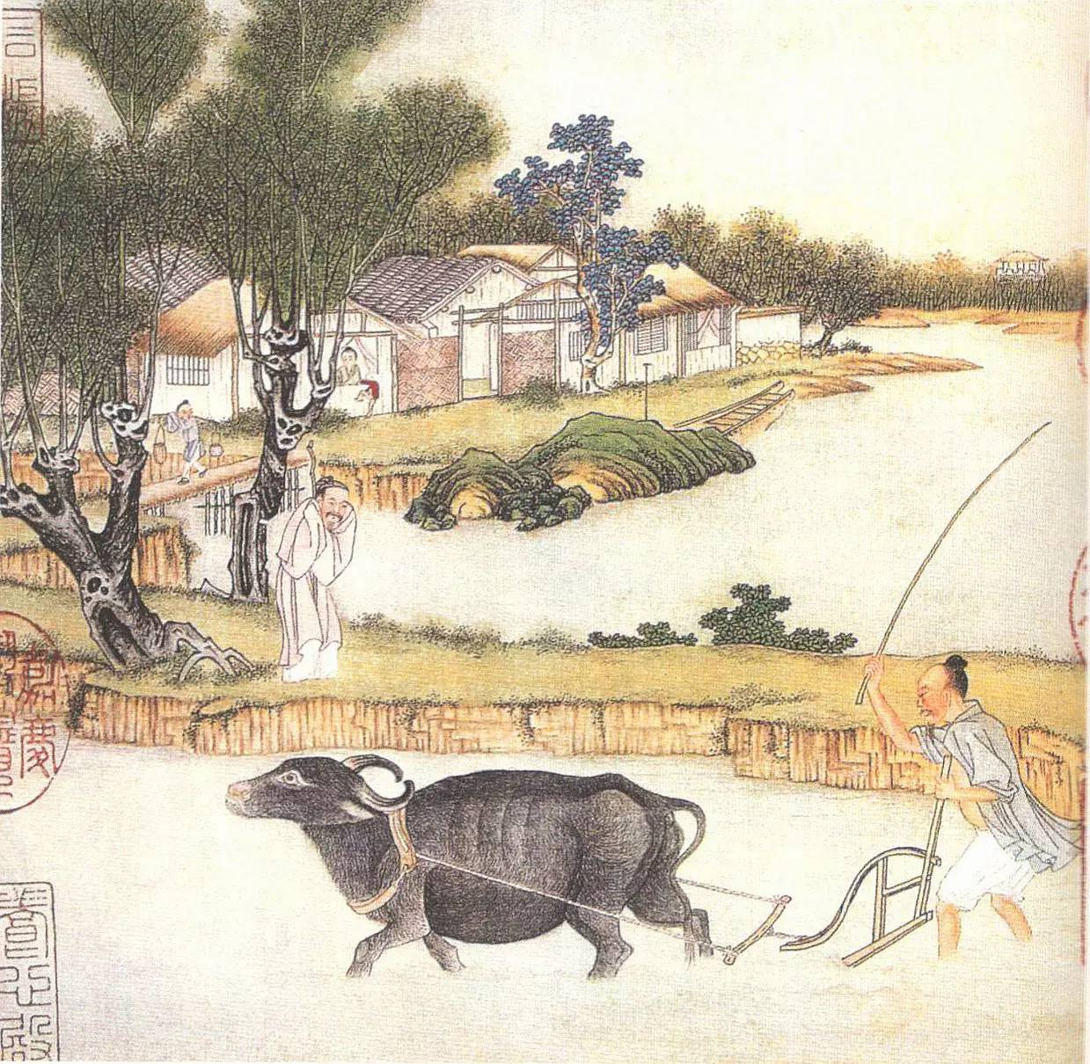
材料一 春秋战国时期的铁制工具和古代耕织图
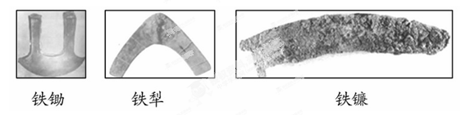
材料二：《剑桥中国秦汉史》认为，“不管人们是否佩服秦的成就，但必须承认这个成就，它在质和量的方面都大大地改变了中国的面貌，以致它可以名之为‘革命’……”柳宗元在《封建论》中论及秦曾说：“秦有天下，裂都会而为之郡邑，废侯卫而为之守宰（宰：地方官）。据天下之雄图，都六合之上游，摄制四海，运于掌握之内，此其所以为得也。”
材料三 ……围绕着“争霸”战争的需要，春秋以至战国的整个历史阶段内，诸侯国们都在不停地进行着改革。经过改革，公室宗族逐渐衰亡，卿族甚或平民势力增强，这些都为文化的理性主义和人本思潮的兴起奠定了社会物质基础。
——潘俊杰、魏婧《春秋战国时期的文化转型》
请回答：
- 根据材料一并结合所学知识春秋战国时期的时代潮流是什么。（4分）
- 根据材料二并结合所学知识，从社会转型角度看，秦所取得的“大大的改变了中国的面貌”的“成就”主要指什么？（6分）
- 材料三中“文化的理性主义和人本思潮的兴起”是指什么思想局面？（2分）
- 材料一和材料三之间有什么内在联系？（3分）
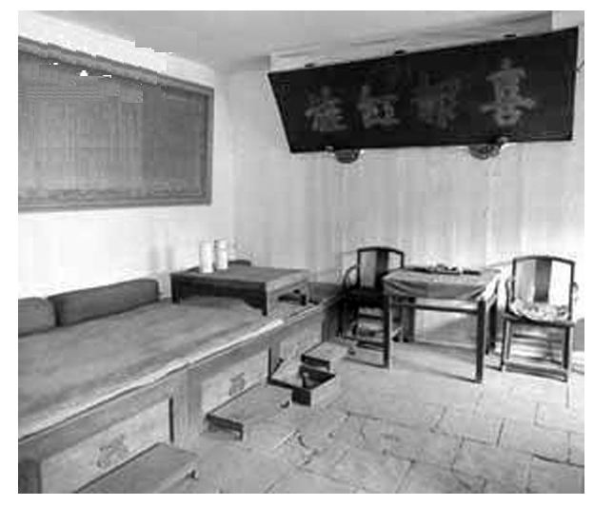
32.阅读下列材料，回答问题。
材料一 （明太祖）又曰：“……自秦始置丞相，不旋踵而亡；汉唐虽多贤相，然其中多小人，专权乱政。今罢丞相，设五府、六部、都察院、通政司、大理寺等衙门，分理天下庶务，事皆朝廷总之。以后嗣君，毋得议设丞相，臣下敢以此请者，置之重典。” ——《明太祖实录》
材料二 “后之人君，认为天下利害之权皆于我，我以天下之利尽归于己，以天下之害尽归于人……以我之私利为天下之大公，……视天下为莫大产业，传之子孙，享受无穷……然，是为天下之害者，君而已矣。”
——黄宗羲《明夷待访录》
材料三 毅庵祖家道中微，以酤酒为业……因罢酤酒业，购(织)机一张，织诸色紵币，备极精工。每一下机，人争鬻之，计获利当五之一。……后（织机）增至二十余。商贾所货者，常满户外，尚不能应。自是家业大饶。
——（明）张翰：《松窗梦语·异闻记》
材料四 要把政权的强弱和社会经济发展的兴衰区分开来。明朝政权衰败的时候，恰恰是社会经济和思想文化大发展、大繁荣的时候。我概括明朝到清朝这个大变革有两句话，叫作明朝在衰败中走向活泼开放，清朝在强盛中走向僵化封闭。
——毛佩琦(中国人民大学历史系教授)
请回答：
（1）据材料一，明初中央机构的特点是什么?图中是什么机构？反映了什么阶段特征（4分）
（2）据材料二指出黄宗羲的思想核心是什么? （2分）他还提出了什么经济思想？（2分）
（3）综合上述材料谈谈你对材料四中“明朝在衰败中走向活泼开放”的理解。“清朝在强盛中走向僵化封闭”的主导因素是什么？(7分)
33.阅读下列材料，回答问题。
材料一：张萌麟在《中国史纲》中指出，“当战国开场的前后，秦在‘七雄’中算是最不雄的一国……直至孝公变法时，秦人还不脱狄之俗。”
《史记》记载:“(商鞅变法)行之十年,秦民大悦,道不拾遗,山无盗贼,家给人足。”
材料二：“盖免役之法……则使之家至户到，均平如一，举天下之役，人人用募，释天下之农，归于畎亩，苟不得其人而行，则五等必不平，而募役必不均矣。……得其人缓而行之，则为大利；非其人急而行之，则为大害。故免役之法成，则农时不夺，而民力均矣。”
——《临川先生文集·上五事札子》
材料三：臣（司马光）向上曾言：“教阅保甲，公私劳费，而无所用之；敛免役钱，宽富而困贫，以养浮浪之人。使民失业，穷愁无告；……此皆所害者大，所及者众，宜先变更。借令皇帝陛下独揽权纲，犹当早发号令，以解生民之急。”
——《续资治通鉴长篇》卷356
（1）指出“战国开场”时秦的“国情”。结合所学知识，商鞅变法哪些措施措施使秦民大悦“家给人足”？（4分）
- 材料二、三争论的是什么问题？各自的理由是什么？（4分）
（3）根据上述材料并结合所学知识，指出商鞅变法和王安石变法一成一败的主要原因是什么？（2分）
福州文博中学2016--2017学年第二学期
高二年级期中历史科考试（答案）
页脚
一、选择题（每小题2分，共30题，60分）
题号 | 1 | 2 | 3 | 4 | 5 | 6 | 7 | 8 | 9 | 10 | 11 | 12 | 13 | 14 | 15
答案 | D | B | C | C | A | B | B | A | B | B | A | C | B | C | B
题号 | 16 | 17 | 18 | 19 | 20 | 21 | 22 | 23 | 24 | 25 | 26 | 27 | 28 | 29 | 30
答案 | B | A | D | B | A | B | D | A | B | D | B | B | D | D | C
二、材料题（40分）
31.（15分）（1）时代潮流：铁器、牛耕推广，小农经济社会生产力显著提高，诸侯争霸，战争频繁，统一趋势逐步形成，奴隶社会向封建社会过渡（4分）
（2）成就：实现了从井田制向封建土地私有制的转变，完成了从分封制到中央集权制（郡县制）。完成了统一（6分）
（3）春秋战国时期儒道法墨为代表的诸子百家争鸣。（2分）
（4）因果关系，材料一春秋战国生产力的发展是材料三的经济根源。（3分）
32.（15分）（1）特点：废丞相，权分六部。（1分）军机处（1分）
特征：明清君主专制空前加强，封建制度走向没落（2分）
（2)思想核心：君主专制是“天下之大害”。（2分） 工商皆本，反对重农抑商（2分）
（3）理解：明朝时期中国已步入封建社会衰落时期，新的经济因素(资本主义萌芽)已滋生，新的思想文化即反封建、反礼教的早期民主思想和文学艺术在萌发。主导因素：清政府的闭关锁国政策。
33.（10分）（1）国情：七国之中最落后的国家，文明程度较低。（1分）
页脚
页脚
重农抑商 ，废井田，为田开阡陌封疆 ，奖励耕织（3分）
(2)问题：应不应该实行募役法。
理由：材料二主张实行募役法，理由是可以不夺农时，发展农业。材料三反对，其理由是募役法“宽富而困贫”、“使民失业”。
(3)成：顺应时代潮流；败：大地主、大官僚、保守派反对，过于激进。

